Visor de eventos y copias de seguridad

las naves salesianos | Aarón Cañamero Mochales

2020

Índice:

Visor de eventos: 2

Copias de seguridad: 4

Visor de eventos:

El visor de eventos de Windows 10 es una herramienta que nos permite visualizar toda actividad que ocurra en nuestro ordenador, ya sean notificaciones, errores, advertencias del sistema, etc.

Un evento es algo que está pasando o ha pasado en nuestro ordenador.

Podemos apreciar que en el visor de eventos de Windows tenemos varias opciones una de ellas el local, en el podemos encontrar un resumen de eventos administrativos, dentro hay varias categorías como; errores, advertencia, información, etc.

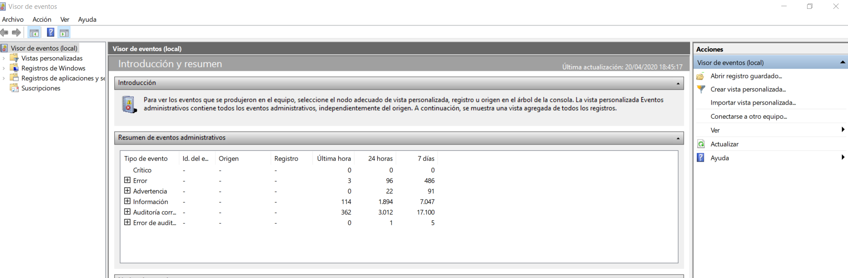

También podemos ver un resumen de registro, en el podemos apreciar el nombre del registro, el tamaño, cuando ha sido modificado y si está habilitada o no.

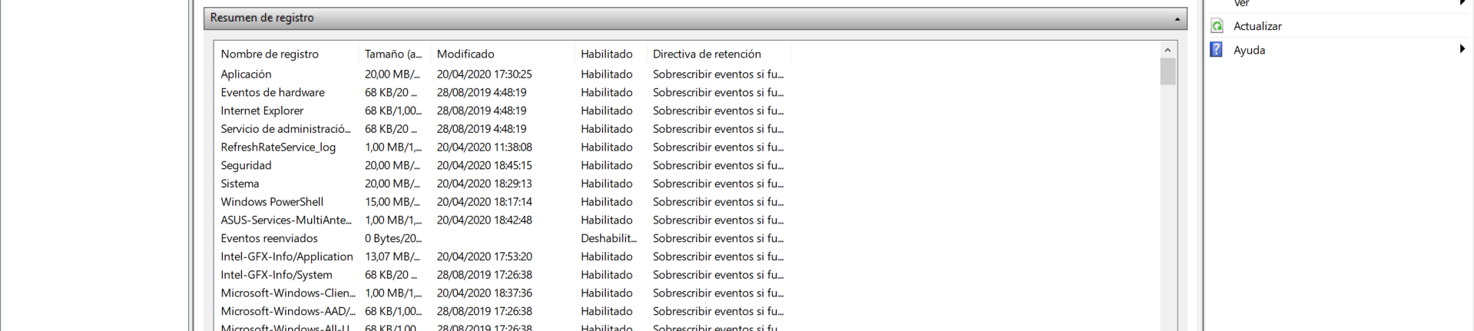

En vista personalizada de eventos administrativos, podemos ver más detalladamente cuando se ha producido por ejemplo el error, la fecha y hora del mismo, el origen, etc.

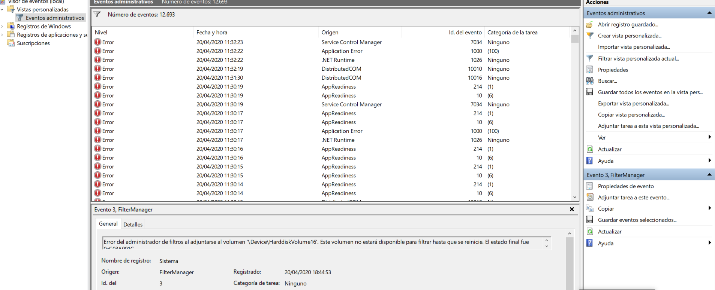

Después tenemos la opción de ver el registro de aplicaciones y servicios.

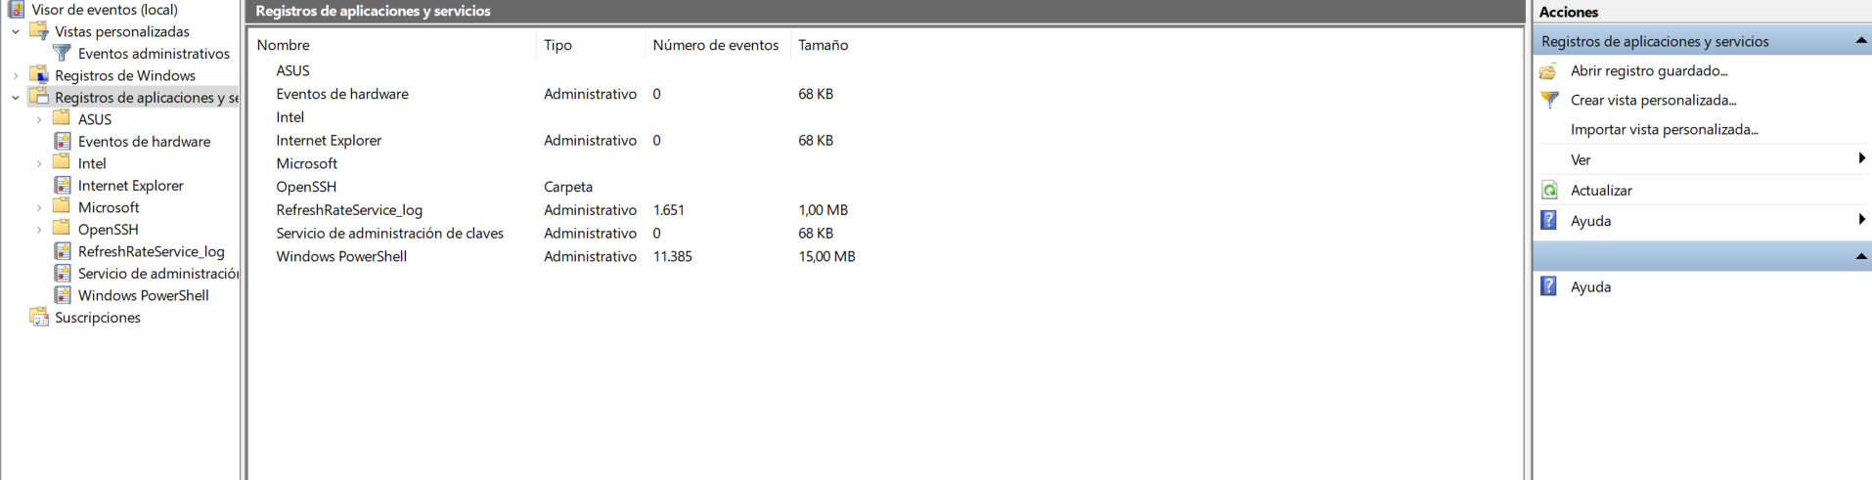

También podemos apreciar los nodos recientes.

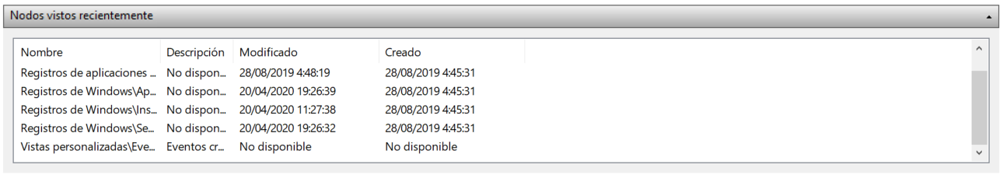

También podemos crear vistas personalizadas, diciendo en que momento queremos que se haga el registro, el tipo de nivel de evento, en este caso Advertencia, por registro u origen, nosotros elegiremos registro de eventos y el evento en cuestión y después podemos decirle palabras claves del tipo de Advertencia que puede ser y por ultimo que usuario y equipo puede ver y cual se le va ha hacer este registro.

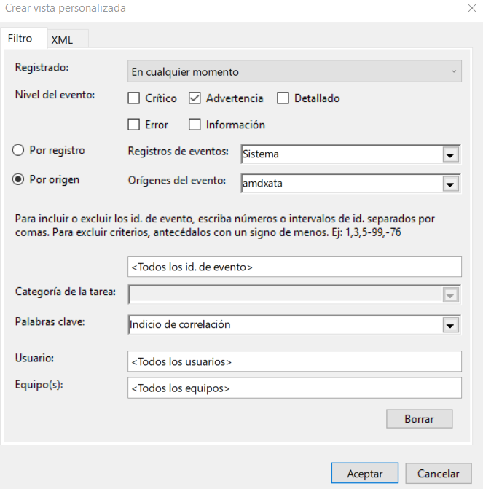

En definitiva, el visor de eventos es una herramienta muy útil, nos ayuda a saber en cada momento que está pasando en nuestro sistema, así poder encontrar un error o advertencia de nuestro sistema, suele ser una herramienta muy desconocida para los usuarios normales, aunque vital para los usuarios con conocimientos avanzados de informática, existen programas externos que controlan esta visualización, mucho mejor que la de Windows, un así es una manera muy buen de saber que está pasando en cada momento.

Copias de seguridad:

Una copia de seguridad, también llamada **backup**, es una copia de archivos físicos o virtuales a un sitio secundario para su protección en caso de que falle el equipo, la unidad física o cualquier otro tipo de error del sistema.

Una vez entendido esto vamos a ver el software que tiene Windows, para hacer copias de seguridad.

Lo primero que haremos es irnos al apartado de configuración, después al apartado de actualización y seguridad y por último a copia de seguridad.

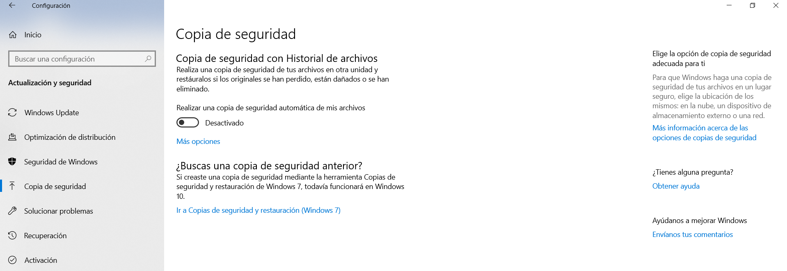

Vemos que tenemos dos opciones, podemos realizar una copia de seguridad de mis archivos, automáticamente, esta opción por defecto esta desactivada, se queremos activar esta opción nos pedirá que le digamos cada cuanto tiempo queremos que haga esa copia de seguridad, nos dirá cuanto espacio ocupara y donde se guardara.

También le podemos decir si queremos que lo haga un año, dos o para siempre.



También podemos agregar más carpetas, de las cuales queremos hacer una copia de seguridad.

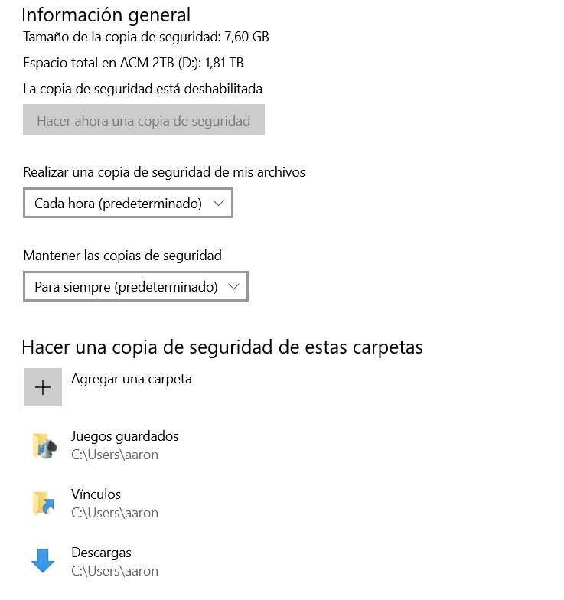

Podemos excluir algunas carpetas de las cuales no queramos que haga la copia de seguridad, podemos elegir donde queremos que nos haga la copia de seguridad.

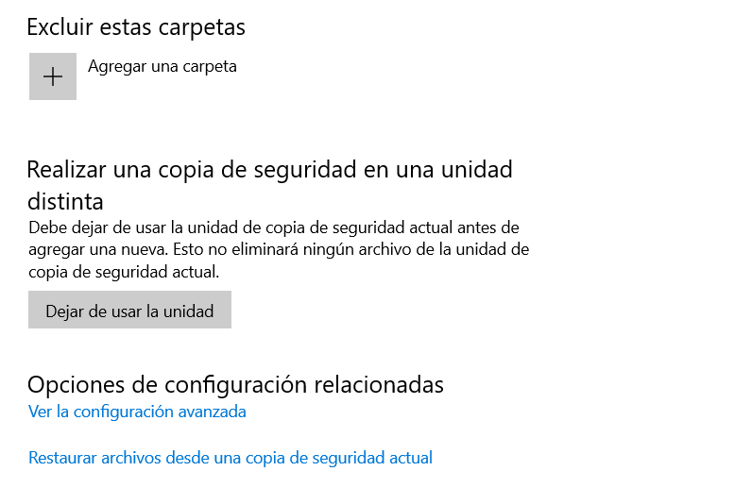

Es recomendable tener activado la opción de copias de seguridad automáticas.

La segunda opción que veremos es el ir a copias de seguridad y restauración, para poder crear una nosotros, podemos ver o recuperar una copia de seguridad anteriormente creada en Windows 7.



Entramos en la opción de copias de seguridad y restauración, a continuación, veremos varias opciones, crear una imagen de sistema es la que utilizaremos.

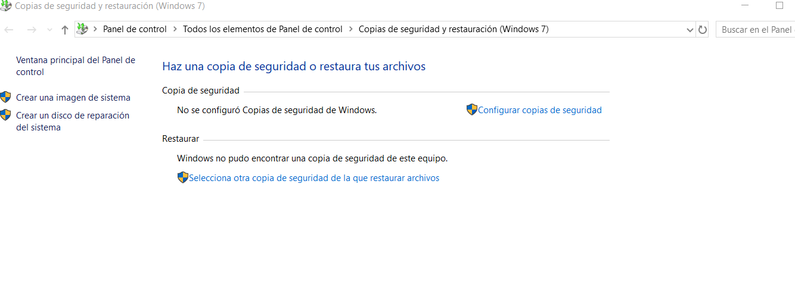

Ahora elegiremos la opción de en un disco duro para poder guardar la imagen, una imagen es una copia de las unidades necesarias para que se ejecute Windows.

Podemos también, hacer con un DVDs o mediante la red.

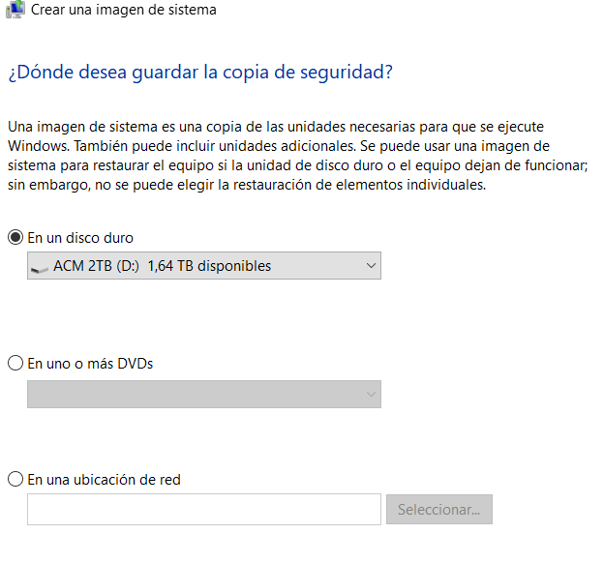

Le damos a siguiente y después nos saldrá las unidades a la cual podemos hacer la copia de seguridad, nos saldrá las particiones y los discos, ya sean externos o no.

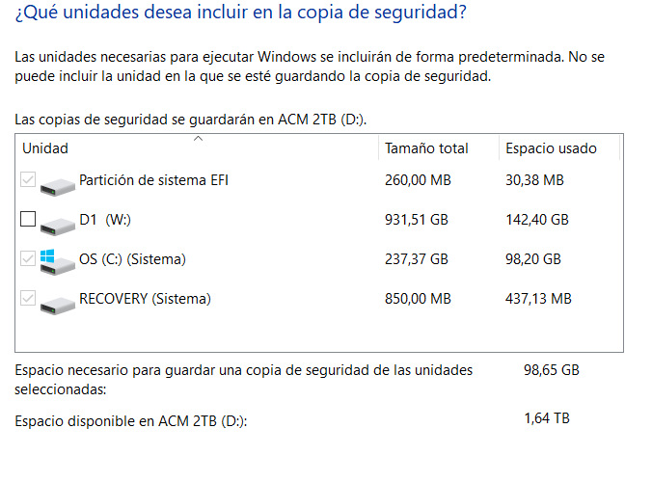

Por último, le daremos a siguiente y a iniciar la copia de seguridad, esto proceso tardara un rato.

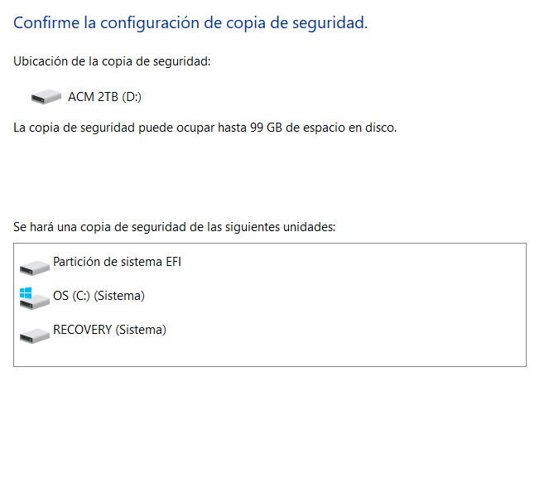

Al terminar el proceso se nos creara una carpeta en la que estará la copia de seguridad, esta se guardara en el disco duro que nosotros le hemos dicho anteriormente.



Por último, podemos añadir un disco de reparación del sistema, en caso de que haya un error muy grave en el sistema, para ello necesitaríamos un CD o DVD anteriormente con la herramienta de recuperación del sistema de Windows.

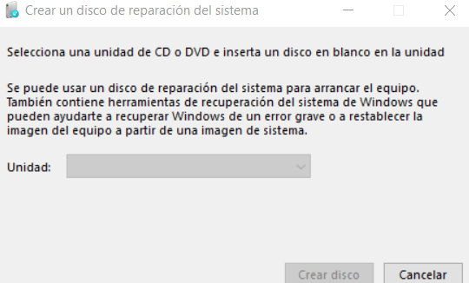

En definitiva, las copias de seguridad es algo esencial y clave, para poder tener todos los datos de nuestro sistema, seguros en caso de cualquier error o problema con el mismo.